KOMPOSISI ASAS FOTOGRAFI

Apa itu komposisi (Composition)
Secara ringkasnya, komposisi ialah teknik meletakkan subjek atau elemen seni di dalam gambar. Komposisi yang betul akan menjadikan sesuatu gambar itu lebih menarik. Kalau korang ambik seni, mesti tau kan apa itu elemen seni. Yang tak tau tu, elemen seni ni seperti garisan, warna, tekstur, bentuk, ruang dan banyak lagilah.

Penting ke komposisi?
Ish, pentinglah. Komposisilah yang membezakan antara satu gambar dengan gambar yang lain, yang membezakan berapa tinggi nilai seni sesuatu gambar.

Asas-asas Komposisi
1. Rule of Third
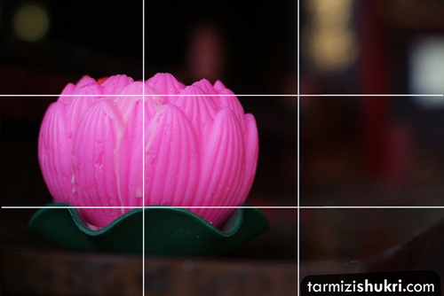

Ni merupakan peraturan komposisi yang paling selalu fotografer guna. Caranya dengan meletakkan subjek pada kawasan garis yang bersilang. Garisan tu korang kena imagine sendiri, tapi kebanyakkan kamera sekarang memang ada setting untuk memaparkan garisan tu, pandai-pandailah cari sendiri.

2. Keseimbangan
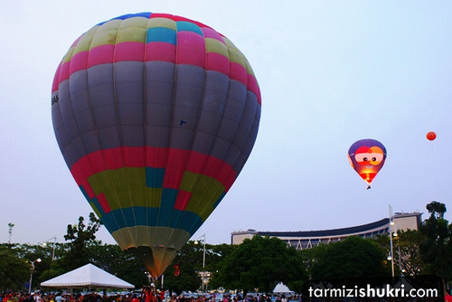
Cara meletakkan subjek lebih kurang sama seperti Rule of Third, cuma ada subjek lain untuk menyeimbangkan subjek utama.
3. Garisan
Garisan merupakan satu elemen yang kuat, boleh memberi kesan yang mendalam pada sesuatu gambar. Tapi kita kena pandai letak garisan tu kat mana, kalau di tempat yang betul, garisan akan bertindak menarik mata kita untuk melihat lebih mendalam dan menghayati foto yang kita ambil.

4. Simetri
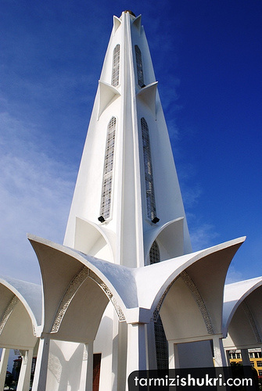
Tidak seperti Rule of Third, subjek diletakkan di tengah-tengah untuk menampakkan persamaan kiri dan kanan. Tapi subjek kena kuat, kalau tak subjek akan kelihatan tenggelam.
5. Kedalaman/ Depth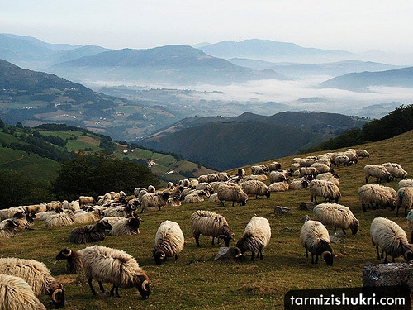

credit: photographymad.com
Setiap gambar yang kita ambil dipaparkan dalam 2 dimensi. Tapi dengan bermain dengan foreground dan background, kita boleh mewujudkan depth atau kedalaman yang akan membuatkan foto yang kita ambil bersifat 3 dimensi. Ayat mudahnya “tak flat”.
6. Framing
credit: hmpixphototips.blogspot.com
Korang boleh guna objek sekeliling untuk mengasingkan (isolate) subjek utama dengan persekitaran. Macam gambar kat atas, subjek diasingkan dengan menggunakan subjek di kiri dan kanan yang blur.
*****
Itulah serba sedikit tentang komposisi. Kalau korang nak belajar lebih lanjut lagi, google je “composition in photography”. Ada banyak lagi jenis-jenis komposisi sebenarnya. Yang aku tunjuk kat atas hanyalah asas dan biasa digunakan oleh aku sendiri. Kalau ada soalan, seperti biasa boleh tanya kat ruangan komen atau di fanpage TarmiziShukri’s Blog.

